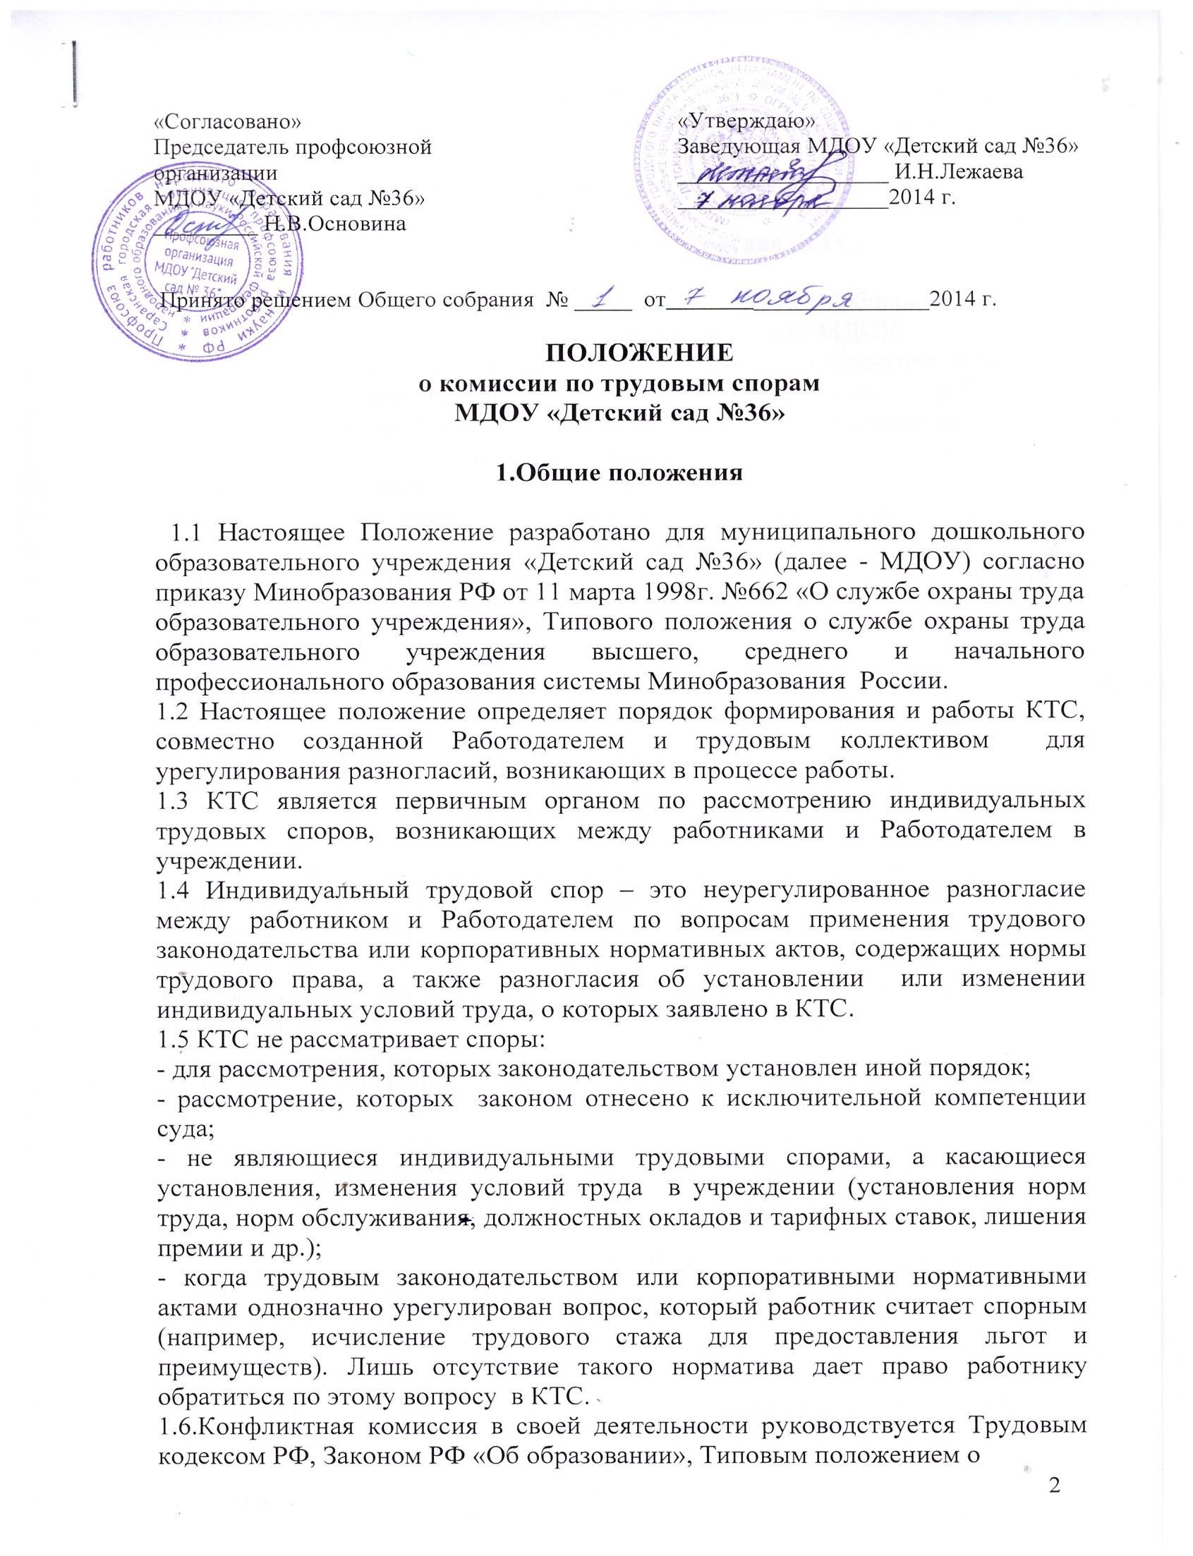

дошкольном образовательном учреждении, Уставом и локальными актами МДОУ « Детский сад №36 », а также нормативными документами по решаемому вопросу.
1.7. Комиссия работает по мере поступления письменных заявлений.

2. Порядок формирования состава КТС.

2.1. КТС формируется на паритетных началах Общим собранием (конференцией) трудового коллектива и Администрации МДОУ.
2.2. Избранным в состав Комиссии от трудового коллектива считаются кандидатуры, получившие большинство голосов работников, присутствовавших на Общем собрании (конференции) трудового коллектива. Собрание трудового коллектива считается правомочным, если на нем присутствовало не менее половины членов трудового коллектива.
2.3. Члены КТС со стороны Работодателя назначаются приказом заведующей МДОУ.
2.4. В случае выбытия члена КТС взамен их избирается другой член (другие). Порядок включения их в состав КТС аналогичен порядку формирования КТС в целом.
2.5. Общая численность в КТС-3 человека.
2.6. Срок полномочий 1 год.
2.7. Комиссия избирает из своего состава председателя, заместителя председателя, секретаря.

3. Право работников на обращение в КТС.

3.1. В КТС рассматриваются индивидуальные трудовые споры работников, находящихся в штате (списке постоянных работников) МДОУ.
3.2. Помимо этого правом на обращение в КТС обладают:
- лица, изъявившие желание заключить с Работодателем трудовой договор а случае отказа Работодателя от заключения такого трудового договора;
-совместители;
-временные работники.
-лица, приглашенные на работу из другой организации, по спорам входящим в их компетенцию;
- студенты вузов, учащиеся средних специальных учебных заведений, проходящие в организации производственную практику и зачисленные по трудовому договору на рабочие места.
3.3. Срок обращения в КТС -3 месяца. Он исчисляется со дня, когда работник узнал или должен был узнать о нарушении своего права. В случае пропуска по уважительным причинам установленного срока КТС может восстановить срок и разрешить спор по существу.
3.4. Трудовой спор подлежит рассмотрению в КТС, если работник самостоятельно или с участием представляющей его интересы профсоюзной организации не урегулировал разногласия при непосредственных переговорах с администрацией.
3.5. Заявление на работника, поступившее в КТС, подлежит обязательной регистрации. С момента обращения работника в КТС исчисляется срок рассмотрения спора.
3.6. Отказ в приеме заявления по мотивам пропуска работником трехмесячного срока не допускается. Если КТС придет к выводу, что этот срок пропущен по уважительной причине, то она отказывает в удовлетворении требований работника.
3.7. Течение сроков, с которыми связывается возникновение или прекращение права работника обратиться в КТС, начинается на следующий день, после которого работник узнал или должен был узнать о нарушении своего права.
3.8. Сроки исчисления месяцами истекают в соответствующее число последнего месяца (третьего). Если последний день срока приходится на нерабочий день, то днем окончания срока считается ближайший следующий за ним рабочий день.
3.9. КТС обязана рассмотреть спор в десятидневный срок со дня подачи заявления.

4. Порядок рассмотрения споров

4.1. О времени рассмотрения споров КТС заблаговременно извещает работника и администрацию (её представителя).
4.2. Заседание КТС является правомочным, если в нем участвует не менее половины избранных в ее состав членов.
4.3. Спор рассматривается в присутствии работника, подавшего заявление или уполномоченного представителя. Рассмотрение спора в отсутствии работника допускается лишь по письменному заявлению.
4.4. В случае неявки работника на заседание Комиссии рассмотрение заявления откладывается. В случае вторичной неявки работника без уважительных причин КТС может вынести решение о снятии данного заявления с рассмотрения, что не лишает работника права подать заявление повторно. В этом случае срок рассмотрения спора в КТС исчисляется с момента подачи второго заявления и с учетом трехмесячного срока, установленного для обращения в комиссию.
4.5. КТС имеет право приглашать на свои заседания свидетелей, представителей профсоюзов.
4.6. Представители профсоюзов могут выступить в интересах работника по его просьбе, а также по собственной инициативе.
4.7. По запросу КТС администрация обязана представить ей все необходимые документы.
4.8. В начале заседания КТС работник вправе заявить мотивированный отвод по любому члену комиссии или свидетелю. Вопрос об удовлетворении отвода решается Комиссией. В этом случае рассмотрение заявления работника может быть перенесено на другое время.
4.9. На заседании КТС ведется протокол, в котором фиксируется дата заседания, присутствие заявителя, состав присутствующих членов Комиссии, представителей администрации, профсоюзов свидетелей, экспертов и иных участников рассмотрения спора.
4.10. Решение КТС принимается большинством голосов присутствующих на её заседании членов комиссии.
4.11. Принятое решение должно содержать указание на дату заседания, результаты голосования, правовое обоснование, мотивировку и содержание
решения. Решение подписывается председательствующим и секретарем непосредственно на заседании Комиссии и заверяется печатью.
4.12. Член КТС, не согласный с принятым решение, обязан подписать протокол заседания, но
вправе в протоколе отразить свое мнение.
4.13. Копия решения вручается работнику и администрации в трехдневный срок со дня принятия решения. О дате получения (вручения им копий делается отметка(расписка в журнале).
4.14. Решение КТС может быть обжаловано работником или администрацией в десятидневный срок со дня вручения им копий решения Комиссии.

5. Исполнение решений КТС

5.1. Решение КТС по трудовым спорам ( кроме решений о восстановлении на работе) подлежит исполнению администрацией МДОУ в трехдневный срок по истечении 10 дней, предусмотренных на обжалование.
5.2. Решение КТС о восстановлении на работе незаконно уволенного или переведенного на другую работу подлежит немедленному исполнению - на другой день после принятия решения КТС.
5.3. В случае неисполнения администрацией организации решений КТС в установленный срок работнику выдается удостоверение, имеющее силу исполнительного листа. Удостоверение выдается если работник или администрация обратились в установленный срок в районный(городской) народный суд.
5.4. На основании удостоверения, выданного КТС и предъявленного не позднее трехмесячного срока со дня его получения в районный(городской) народный суд, судебный пристав приводит решение КТС в исполнение в принудительном порядке.
5.5. В случае пропуска работником трехмесячного срока по уважительным причинам, КТС, выдавшая удостоверение, может восстановить этот срок.

6. Регламент работы

6.1. Прием заявлений в КТС производится секретарем КТС ежедневно с 9.00 до 15.00 часов.
6.2. Заявления работников подлежат регистрации в журнале, в котором также фиксируются ход рассмотрения вопросов, его результаты.
6.3. Форма журнала является основной составной частью настоящего Положения.

7.Члены конфликтной комиссии обязаны:

1. Присутствовать на всех заседаниях комиссии.
2. Объективно подходить к оценке конфликтной ситуации. При принятии решения руководствоваться нормативными документами.
3. Принимать решение по заявленному вопросу открытым голосованием.
4. Принимать своевременно решение в установленные сроки (в 3-х дневный срок), если не оговорены дополнительные сроки рассмотрения заявления (но не более 30 дней).
5. Давать обоснованные ответы заявителям в устной или письменной форме в соответствии с их пожеланием.

8.Организация деятельности конфликтной комиссии.

1. Заявления в конфликтную комиссию принимаются секретарем конфликтной комиссии и регистрируются в отдельной книге датой подачи заявления.
2. Конфликтная комиссия собирается не позже следующего дня для обсуждения вопроса. Заседания конфликтной комиссии оформляется протоколом.
3. Процедура рассмотрения конфликтных ситуаций по заявлениям принимается большинством голосов и заносится в протокол заседания комиссии.
4. На заседание комиссии при необходимости могут быть приглашены обе или одна стороны конфликтной ситуации.
5. Решение по рассматриваемому вопросу доводит до заявителя председатель конфликтной комиссии или его заместитель в устной или письменной форме. Заявитель расписывается в журнале регистрации в получении решения по его заявлению. Журнал регистрации заявлений в конфликтную комиссию должен быть пронумерован и храниться постоянно.

Форма журнала регистрации заявлений в конфликтную комиссию.

№ п/п | дата поступления заявления | Ф.И.О. заявителя | краткое содержание вопроса | дата ответа заявителю | № и дата протокола заседания | подпись заявителя

6. Протоколы заседаний конфликтной комиссии нумеруются с начала работы комиссии.
7. Протоколы заседаний конфликтной комиссии, заявления, журнал регистрации заявлений сдаются вместе с отчетом конфликтной комиссии за учебный год старшему воспитателю и хранятся в документах 5 лет.

